具体实施方式
实施例： （1） （2） （3）

镁砂粉（<0.88mm），份 100 100 100

干状硫酸镁，份 14 12 18

复合添加剂，份 3.0 2.5 2.5

复合添加剂含（1）聚磷酸纳、白炭黑、羧甲基纤维素。

（2）羧甲基纤维素、白炭黑、糊精。

（3）聚磷酸钠、白炭黑、木质素磺酸盐。
表2 发明镁质耐火泥浆的技术性能
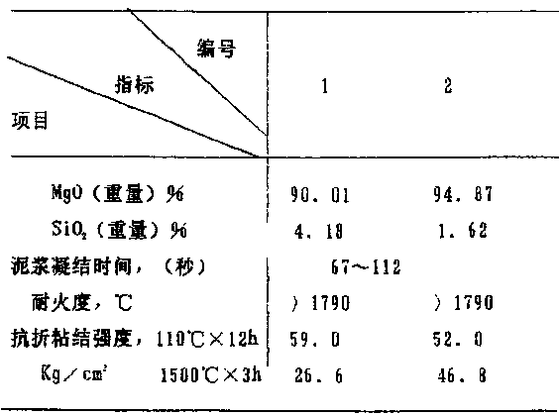
本发明镁质耐火泥浆的技术性能列于表2。该泥浆经水泥回转窑、玻璃窑蓄热室、高温隧道窑上使用，受到用户一致好评，在炼铜炉上取替西德VF和日本JT-PB牌镁质泥浆，其砌筑性和使用性优于进口泥浆。用于整体砌筑预组装RH精炼炉镁铬质浸渍管。用该泥浆整体砌筑的浸渍管经长途运输、吊起翻转时都不脱环、不散架。浸渍管于300tRH炉上使用119次后，因其它原因拆除时泥浆灰缝仍粘结良好，无明显浸蚀现象。

